岐部動脈瘤および血管内流れの数値解析
小野 洋也

1．はじめに
血管循環障害は、血流という流体現象と深く関わっており医学研究者のみならず、流体科学の研究者も主要な研究対象としている。動脈瘤を発現した血管内の血流に関しては、流れ研究の立場から実験的数値解析的に多くの先駆的研究がなされてきた。
近年、コンピューター技術の発達により、血流の動力学を数値シミュレーションすることが、有効な方法と認められている。また、CTやMRIなどの医療技術と組み合わせて、血管の三次元モデルを構築し、実際とできるだけ近い血流を模擬しようとする試みもある。本研究センターでは、医学部との共同で、臨床応用を目指す岐部動脈瘤と血管内の流れの数値解析システムを開発しようとしている。
3D DSA (Digital Subtraction Angiography) をもとに脳血管モデルを構築し、血流は定常、または非定常（拍動流）として解析をおこない、血管壁に加わる圧力、およびせん断応力(Wall Shear Stress) について検討を行った。脳血管のように、非常に細い血管の場合、数値シミュレーションを行う際に血液の非ニュートン性が効いてくると考えられる。そこで、本研究では非ニュートン性を取り入れた解析を行い、ニュートン流体を仮定した場合との比較を行った。
3D DSAでは、組織の違いに対応する濃淡で表現された脳の断層画像を高さ方向に積層することによって三次元的な組織の形状を表現する。このデータから可視化ソフトウェアAVSを用いて血管壁面に相当する輝度の等値面を作成することで、血管壁の形状を三角形要素を用いた有限要素シェルとして取り出すことができる。この血管壁に対応する等値面の値の設定によって血管形状が変化し、解析結果に少なからず影響を及ぼすことが考えられる。そこで今回、同じ血管形状に対して閾値の設定を変えて、数値計算用の血管形状データをそれぞれ作成し、定常流について解析を行うことで、この事に関しての検討も行った。

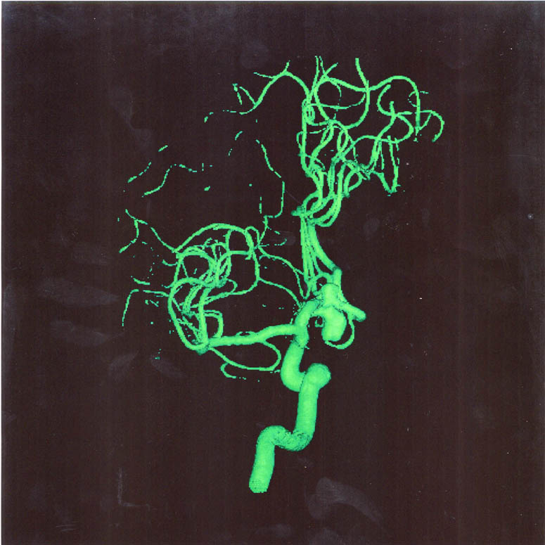
医用画像情報
CT MRI DSA
代表的症例
AVS
動脈瘤付近の血管の抽出

ICEM CFD

数値計算用の血管形状データ作成

数値計算（定常流、非定常流）

血管壁の圧力分布、せん断応力分布

Fig.1 The diagram of this study Fig. 2 Neurovascular structure obtained by 3D DSA

２．解析モデル
図１に現在の血流解析システムの作業流れ図を示す。現時点では解析データは512x512x512の解像度の濃淡データとして提供され、これが本解析システムでの入力データとなっている。この入力データは比較的簡単な処理によって汎用三次元可視化ソフトウェアAVS（Advanced Visual Systems Inc.）に入力できるファイル形式に変換したあと、AVS上で血管形状の抽出を行い、血管壁を三角形要素として汎用のSTLフォーマットで出力する。図2にAVS上で可視化された3D DSAによる脳の血管構造を示す。3D DSAとは造影剤を用いず得られた脳の断層写真（血管以外の脳の情報が含まれる）のデータと、造影剤を用いて得られた脳の断層写真（血管の情報も含まれる）のデータをコンピューター上で差し引きすることによって血管の三次元画像だけを抽出する機器でありCTA (Computed Tomography Angiogaphy) に比べて細い血管の情報まで得られるという特徴がある。このようにして得られた血管形状のSTLファイルは、計算格子生成ソフトウェアICEM CFD（ICEM CFD Engineering）に取り込み血流解析用の三次元数値計算格子を四面体要素として生成する。

３．数値解析法
本解析では、基礎方程式として三次元非圧縮性のストークス方程式および連続の式を用いる。またニュートン流体および非ニュートン流体の二通りについて解析を行いその結果を比較した。血液の物理的性質は密度ρ=1.00g/cm³、ニュートン流体の場合は、動粘度をν=0.02 poiseとし、非ニュートン流体の場合は、動粘度を以下の式によって定義されるCarreauモデルを用いた。必要とされるパラメータは、Wellsらの実験値（図3）より求めた。
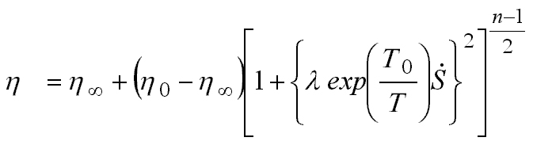
[1]

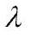
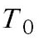
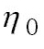
;Time Constant，
;Reference Temperature，
;Power-Law Index，
;Zero Shear Viscosity，

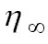
;Infinite Shear Viscosity

Fig.3 Relationship between shear viscosity and shear rate
(Wells et al, 1959)

出口境界は自由流出とし、壁面境界条件にはnon-slip条件を用いた。また、壁面の変形は考慮せず剛体壁とみなしている。
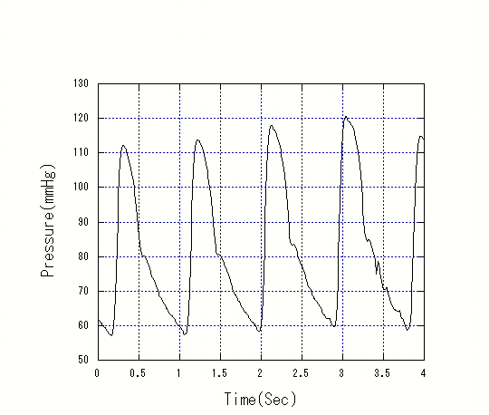
流れは定常、非定常を仮定して二通りの解析を行った。図4に、臨床で得られた圧力変化を示す。拍動流は、流入境界部に図5に示す周期的な速度変化を与えることでモデル的に与えている。なお、本解析には汎用の熱流体解析ソフトウェアFLUENT (Fluent.Inc) を用いた。

Fig.4 Pressure profile over four cardiac cycles Fig. 5 Velocity profile over two cardiac cycles

４．結果
（ⅰ）非ニュートン性を考慮した解析
ニュートン性の影響を調べるための血管モデルとしては、比較的単純な形状をした頚動脈の部分を用いた。図6にその計算格子を示す。格子の全節点数は33,724、全セル数は164,183である。
図7に壁面の拍動一周期におけるせん断応力の平均値の分布図を示す。点Ａにおいて比較的大きなせん断応力がみられるが、これは管の曲がり角で壁面近くに比較的大きな流速があり、壁面での速度勾配が大きくなるためと考えられる。
図8は図7の点Ａにおける壁面せん断応力のxyz各成分をプロットしたものである。実線はニュートン流体、点線は非ニュートン流体とした場合の計算結果である。
両者を比較すると、せん断応力の変化の様子は類似しているが、その大きさに違いがみられる。特に、x方向成分において大きな差がみられた。
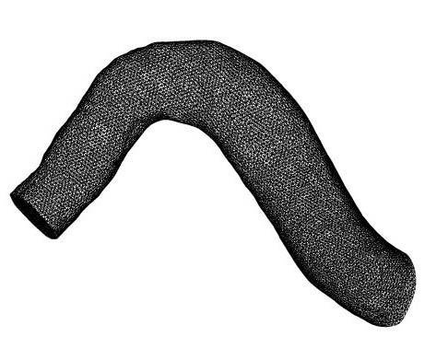
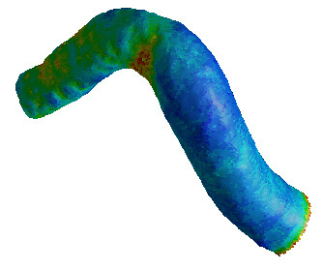

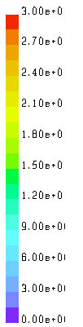

0.5021

A
0.4926

0.8765
(cm)
Fig.7 Averaged wall shear stress distribution
Fig.6 Numerical grid of the cerebral artery

Transient behavior of X-wall shear stress
Transient behavior of Y-wall shear stress

Transient behavior of Z-wall shear stress
Fig.8 Transient behavior of wall shear stress at point A in Fig.7

(ⅱ)閾値の検討
3D DSAによる脳血管のデータは三次元濃度分布であり、ある閾値を設定することによって血管形状が浮かび上がってくる。AVSにおいて、ある閾値を設定することで血管形状を抽出するが、その閾値の設定が結果にどの程度影響を及ぼすのかについて検討を行った。
閾値を大きくとり血管が細くなった場合 (Case1) の血管形状を図9に、そしてその計算格子を図10に示す。また閾値を小さくとり血管が太くなった場合(Case2)の血管形状を図11、その計算格子を図12に示す。Case1,Case2の定常流における壁面せん断応力分布はそれぞれ図13(ⅰ)(ⅱ)のようになった。表１において血管の湾曲部、分岐点、瘤のネック部分におけるせん断応力の比較を行った。最も値の差が大きい分岐点（C点）での計算結果の差は20%以内であった。実際は、Case1とCase2の中間の閾値で作業を行うことから、3D DSAによる血管画像抽出の場合、閾値の設定は結果にそれほど影響は及ぼさないと思われる。
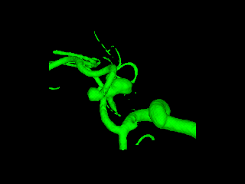
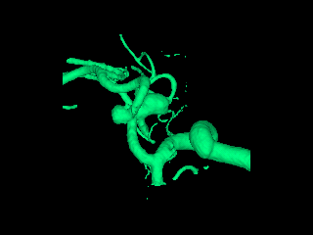
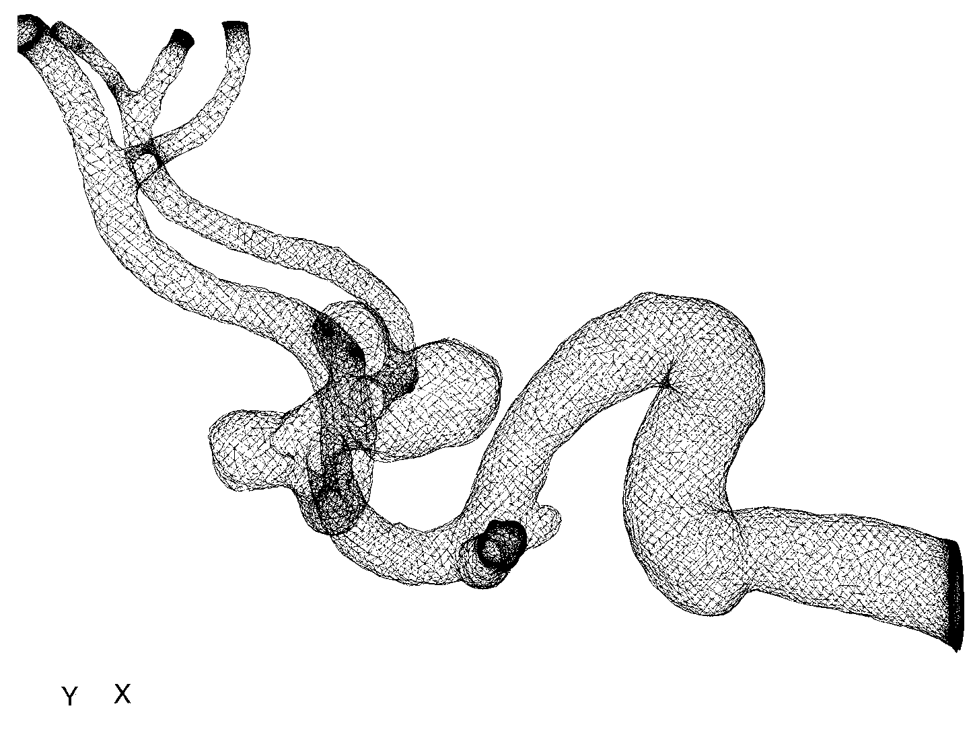
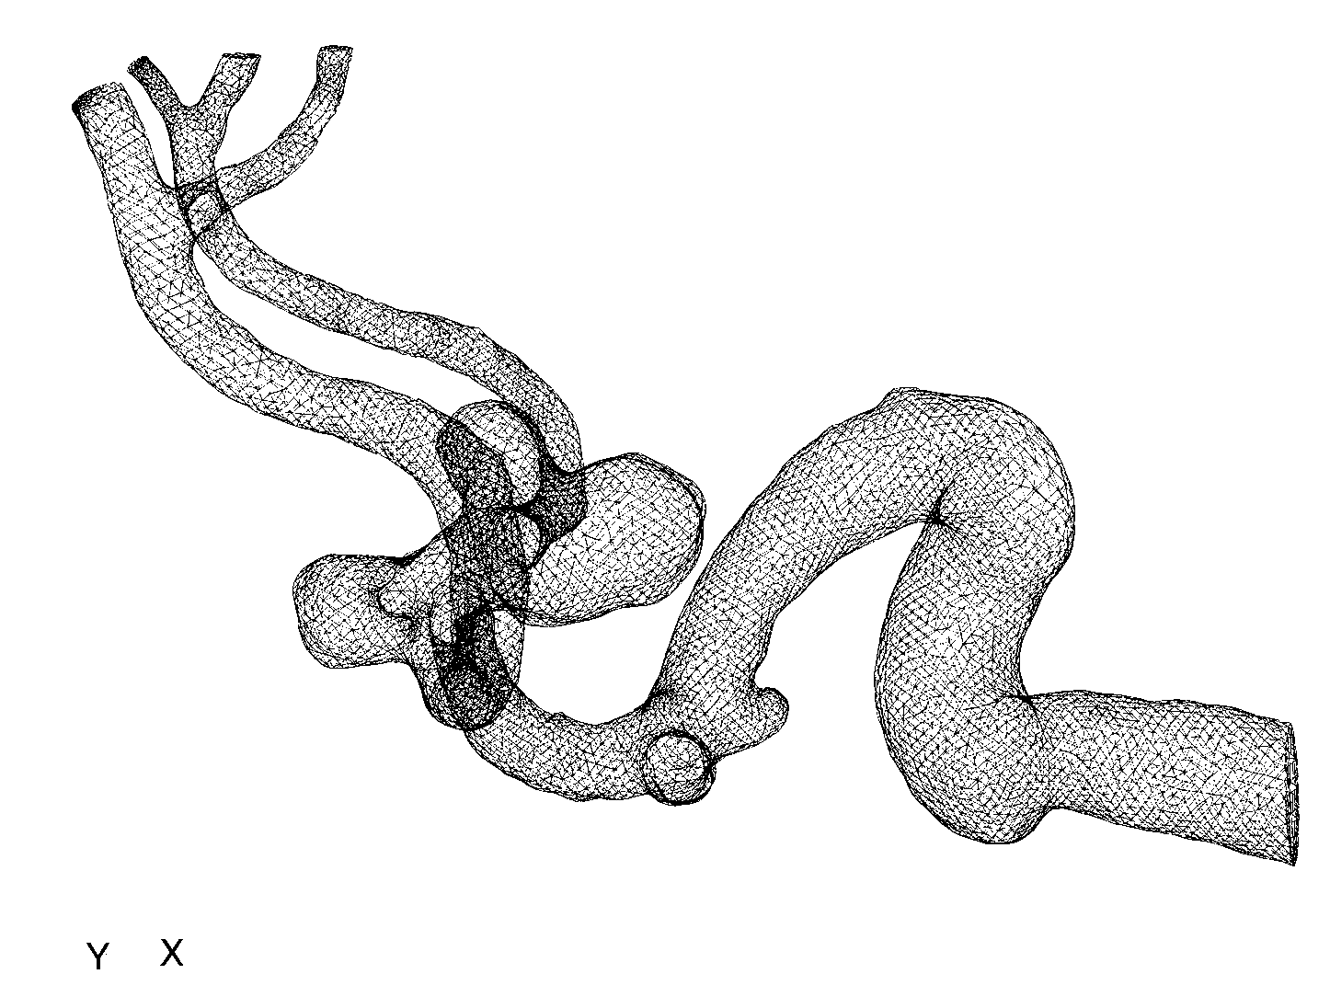

Fig. 9 Case1 (High threshold value) Fig. 10 Numerical grids of Case1 Fig. 11 Case2 (Low threshold value) Fig. 12 Numerical grids of Case2

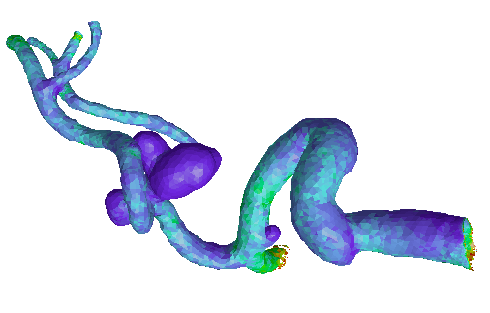

D
B

C

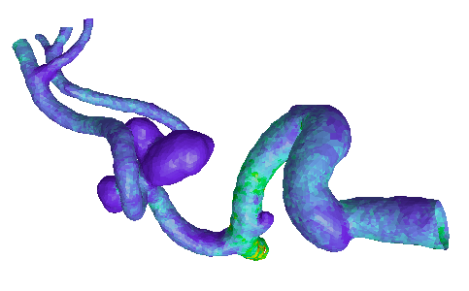

C

D
B

(ⅰ) Case1 （ⅱ）Case2
Fig. 13 Distribution of wall shear stress
(ⅲ)解析結果
動脈瘤及びその周辺部における血流をニュートン流体を仮定して計算した結果を図14に示す。結果は、流れ場がほぼ定常になった時の血管壁面における圧力分布を表示している。
この形状では、分岐部にできた瘤の壁面よりも分岐部における血管壁のほうが、圧力が高くなっている。これは流れの主流が壁面に衝突することによるのではないかと考えられる。実際の脳動脈瘤において瘤自身ではなく、むしろ、その近くにある小さな突起部分の破裂が確認される事があるが、これはその一因ではないかと考える事が出来る。
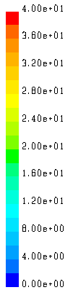
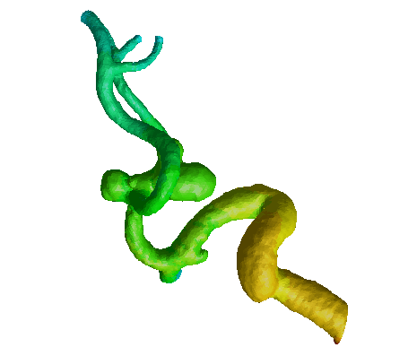
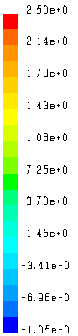
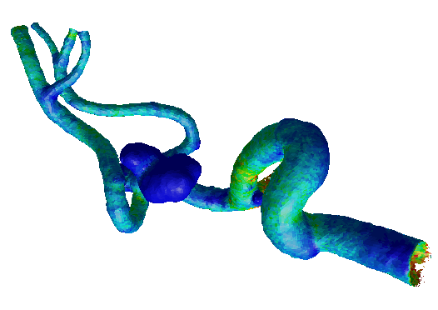

[dyne/cm²]
[pascal]

Fig. 14 Distribution of static pressure Fig. 15 Distribution of wall shear stress

図15は非定常計算を行った場合の解析結果を示す。図は拍動一周期における壁面せん断応力の平均値の分布を表している。
血行力学において、血管内皮細胞に働くせん断応力は、内皮の機能や表現型（phenotype）を決定する際の重要な要素であるとされている。また、動脈における壁面せん断応力は0～70 dynes/cm²と報告されている。図15において血管の部分に関しては、40 dynes/cm² 以内であり、その範囲内におさまっている。時刻t=0.2 secの時、血管が最初に分岐する手前の部分でせん断応力は、最大値約45 dyne/cm²をとった。血管が緩やかに曲がっている所では、せん断応力が高くなる傾向がみられた。また、瘤の部分では値が小さくなっている。これは瘤内部では、流れがよどんで流速が小さくなるためである。

Table. 1 Relationship between Case1 and Case2
 | Grids |  | Wall Shear Stress (dyne/cm²)
 | Faces | Nodes | Point B | Point C | Point D
Case1 | 327236 | 31683 | 15.8 | 20.5 | 8.77
Case2 | 335270 | 33075 | 16.7 | 19.3 | 9.06

５．まとめ
本研究では、3D DSAによって得られた画像から脳血管の三次元モデリングを行った。岐部動脈瘤を発現した血管についての血流解析を定常、非定常それぞれの場合を仮定して行い、血管壁の圧力分布、せん断応力分布を調べた。
その際、血液の非ニュートン性による効果、また、形状抽出の際のパラメータとしての濃度閾値の影響などについても調べた。
今後、非ニュートン流体については様々な血管形状について解析を行い、他の非ニュートン流体モデルとの比較もふくめてさらに検討を行ってゆく。
流れの解析に関しては、流入、流出の境界条件が解析結果に大きな影響を及ぼすため、いろいろなケースを試すことで、血流を模擬する際に、最適な境界条件を探っていきたい。
また、血管壁と血液の流体力学的特性の相互作用を詳しく知るためには、血管そのものの形状変化を考慮することが必要となる。この点も今後の課題として研究を行ってゆく。
現在、医療分野での標準フォーマットであるDICOMから処理をはじめるためのインターフェイスを開発する作業が進行中である．

